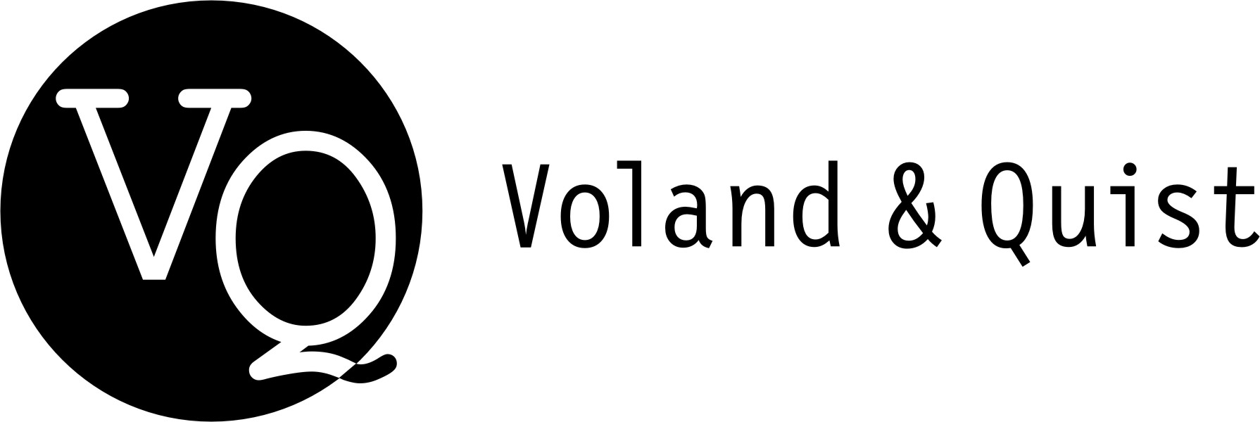 | Verlag Voland & Quist GmbH  Grunewaldstr. 85  10823 Berlin  www.voland-quist.de
Liebe Kolleginnen und Kollegen,
im August findet eine Soli-Veranstaltung für Voland & Quist statt:

SOLI-LESUNG MIT MARC-UWE KLING AM 2.8. IN DRESDEN
Berlin/Dresden/Leipzig, 02.05.2019: Die Insolvenz von KNV hat die deutsche Buchhandelslandschaft schwer getroffen, auch Voland & Quist. Die Voland & Quist-Autoren Marc-Uwe Kling, Julius Fischer und André Herrmann wollen den Verlag deshalb mit einer Soli-Lesung am 2. August in der Jungen Garde Dresden unterstützen.
Zahlreiche Verlage und Buchhandlungen in ganz Deutschland fielen aus allen Wolken, als am 14. Februar 2019 bekannt wurde, dass KNV, der mit 50% Anteil größte und wichtigste Zwischenbuchhändler des Marktes, insolvent ging und sie deswegen mitunter auf drei Monate Einnahmen, darunter das komplette Weihnachtsgeschäft, verzichten sollen. Für viele Kleine und Unabhängige hat dies existenzgefährdende Konsequenzen, bei den in der Kurt Wolff Stiftung engagierten Verlagen ergab eine interne Umfrage im Februar, dass insgesamt etwa eine Million Euro an Forderungen aufgelaufen sind, im Einzelfall bis zu 100.000 Euro und bis zu 20% des Jahresumsatzes. Die Forderungen von Voland & Quist gegenüber KNV aus dem betroffenen Zeitraum belaufen sich auf 65.000 Euro oder 12% des Jahresumsatzes. Verleger Leif Greinus hat im Verlagsblog die Sicht von Voland & Quist dargestellt: https://www.voland-quist.de/verlagsblog/knv/
Marc-Uwe Kling („Der falsche Kalender 2“, „Känguru-Apokryphen“, „QualityLand“) wird in der Jungen Garde mit seinen Kollegen Julius Fischer („Ich hasse Menschen“) und André Herrmann („Platzwechsel“) zugunsten von Voland & Quist lesen. Verbleibende Überschüsse gehen an das Sozialwerk des Deutschen Buchhandels.
Freitag, 2. August 2019
Junge Garde Dresden
Beginn 19.30 Uhr
12 € / 20 € zzgl. VVK-Gebühren
Tickets verfügbar unter: http://bit.ly/2W7cAiH
Wir freuen uns über Berichterstattung und stehen für Ihre Nachfragen gern zur Verfügung.
Links
www.voland-quist.de
www.voland-quist.de/verlagsblog/knv/
www.kurt-wolff-stiftung.de/eine-grosse-gefahr-fuer-den-gesamten-buchhandel/ www.marcuwekling.de
www.juliusfischer.de
www.andreherrmann.de
Über Voland & Quist
Voland & Quist ist ein Independent-Verlag und veröffentlicht junge zeitgenössische Literatur. Programmschwerpunkte sind junge Prosa, Lesebühnenliteratur, Spoken-Word-Lyrik, Kinderbücher, Comedy sowie Romane und Erzählungen osteuropäischer Autor*innen. Verlegt werden z.B. Bücher von Ahne, Nora Gomringer, Kirsten Fuchs, Marc-Uwe Kling, Benedikt Feiten, Viktor Martinowitsch, Ivana Sajko, Ziemowit Szczerek, und Lydia Daher. 2007 erhielt der Verlag den Arras Preis, 2010 wurde er mit dem Kurt-Wolff-Förderpreis ausgezeichnet.

